DBTEL Taipei
WINS系統:業務銷售分析系統規格書

Version 1.0

Project Manager | (PM) | 陳冠印KERWIN CHEN
Quality Manager | (QM) | 張繼正ROGER CHANG
System Analyzer | (SA) | 陳冠印 KERWIN CHEN
Programmer | (PG) | 林文建DOC LIN、張佳雯CHERRY CHANG
Testing | (TT) | 林文建DOC LIN

目錄
壹. 系統功能說明 6
貳. 系統流程 6
參. 非功能面要求 8
肆. 程式清單 8
伍. 檔案清單 9
陸. 檔案說明(File Layout) 10
柒. 程式與檔案對照表 12
捌. 程式處理說明 13
玖. 操作介面 19
壹拾. 報表格式 19
壹拾壹. 專案人力分配表 19

簽認表
執行事項 | 人員 | 日期 | 簽名處
Prepared by | 陳冠印
Checked by | 鄭榮輝 副理
Reviewed by | 劉鶯嬌 經理
Confirmed by | 張佳雯
Confirmed by | 林文建
Approval by | 鄭榮輝 副理
Approval by | 劉鶯嬌 經理
*如有建議事項請於下頁說明

建議事項
項次 | 人員 | 建議事項 | IT人員說明事項
1

2

3

4

5

6

7

8

9

10

版本(Version)變更說明
項次 | 原始版本 | 變更者 | 變更日期 | 變更後版本 | 說明

- 系統功能說明
目前台北大霸電子行銷業務單位於WINS系統之銷售預估作業完成後,因實際業務需求,需另行規劃及建置資訊系統協助業務單位進行銷售分析作業,以提供高階主管依據各業務人員銷售業績進行評估,並瞭解市場需求及產品銷售決策支援依據,故擬開發本銷售分析作業系統供相關人員使用。

- 系統流程
    - 業務組織設定系統流程
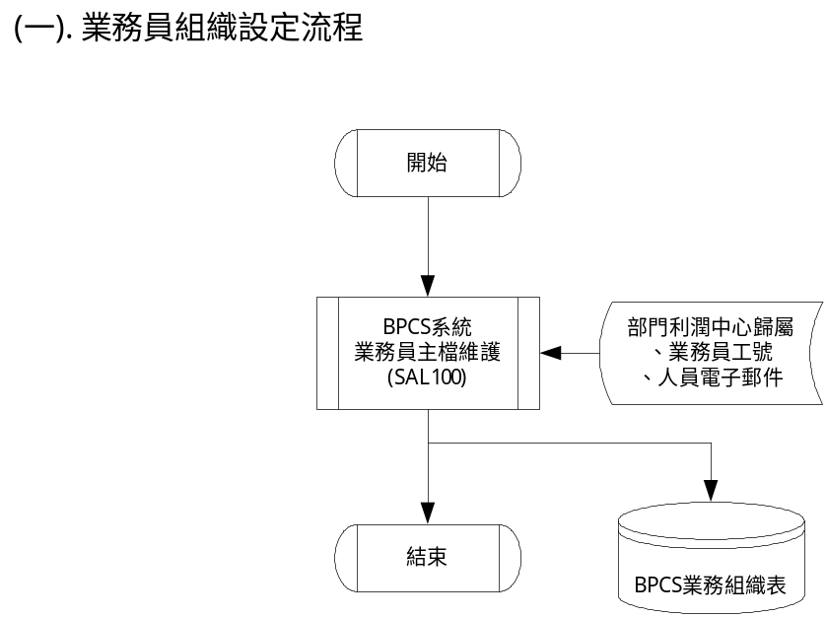

    - 業務員業績額度輸入流程
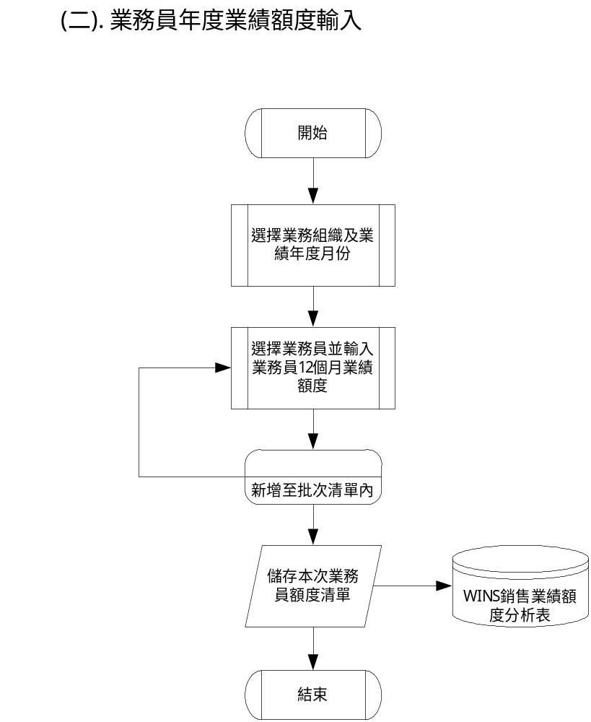

。
- 非功能面要求
使用人數(同時/ 非同時) :多層架構、Web介面,不限制同時使用人數。
使用時間 : 即時性資料存取及報表查詢,無使用時間限制。
權限控制 : 由WINS系統作權限控管,並以角色ForecastUser作資料輸入。
設計限制 : 遵循WINS系統開發設計相關規範。
- 程式清單
項次 | 程式代號 | 程式名稱 | 程式簡要說明 | 備註
1 | SASalesHierarchyQuery.jsp | 業務員組織查詢 | 查詢由BPCS系統設定的業務員資料
2 | SASalesQuotaForeEntry.jsp | 業務員年度額度輸入 | 選擇業務組織及輸入年月
3 | SASalesQuotaForecastInput.jsp | 業務員年度額度輸入 | 輸入組織下業務員年度業績額度
4 | SASalesQuotaForecastInsert.jsp | 業務員年度額度存檔 | 儲存輸入的業績額度於資料庫
5 | SASalesQuotaAnalysisReport.jsp | 業務員銷售業績報表 | 供查詢業績額度及相關金額之達成率

- 檔案清單
項次 | 檔案代號 | 檔案名稱 | 備註
1 | SSM | 業務員主檔
2 | PSALES_HIERCHY_SQUOTA | 業績額度主檔

- 檔案說明(File Layout)
Database | dbtel | Table ID | ssm | Table name |  | ssm(業務員主檔)
英文項目名稱 | 中文項目名稱 |  | Type |  | Length | Decimal
SID | 記錄狀態 |  | CHAR |  | 2
SSAL | 業務員代碼 |  | INTEGER
SNAME | 業務員姓名 |  | CHAR |  | 30
SAD1 | 業務員地址1 |  | CHAR |  | 30
SAD2 | 業務員地址2 |  | CHAR |  | 30
SAD3 | 業務員地址3 |  | CHAR |  | 30
SZIP | 發票郵遞編號 |  | CHAR |  | 9
SYSLS | YTD業務員金額 |  | DECIMAL |  | 15 | (15,2)
SSL01 | 業務員銷售1月銷售金額 |  | DECIMAL |  | 15 | (15,2)
SSL02 | 業務員銷售2月銷售金額 |  | DECIMAL |  | 15 | (15,2)
SSL03 | 業務員銷售3月銷售金額 |  | DECIMAL |  | 15 | (15,2)
SSL04 | 業務員銷售4月銷售金額 |  | DECIMAL |  | 15 | (15,2)
SSL05 | 業務員銷售5月銷售金額 |  | DECIMAL |  | 15 | (15,2)
SSL06 | 業務員銷售6月銷售金額 |  | DECIMAL |  | 15 | (15,2)
SSL07 | 業務員銷售7月銷售金額 |  | DECIMAL |  | 15 | (15,2)
SSL08 | 業務員銷售8月銷售金額 |  | DECIMAL |  | 15 | (15,2)
SSL09 | 業務員銷售9月銷售金額 |  | DECIMAL |  | 15 | (15,2)
SSL10 | 業務員銷售10月銷售金額 |  | DECIMAL |  | 15 | (15,2)
SSL11 | 業務員銷售11月銷售金額 |  | DECIMAL |  | 15 | (15,2)
SSL12 | 業務員銷售12月銷售金額 |  | DECIMAL |  | 15 | (15,2)
SLYSL | 業務員YTD |  | DECIMAL |  | 15 | (15,2)
SMSLS | 業務員MTD |  | DECIMAL |  | 15 | (15,2)
SYCOM | 業務員年度佣金 |  | DECIMAL |  | 15 | (15,2)
SMCOM | 業務員月份佣金 |  | DECIMAL |  | 15 | (15,2)
SCCOM | 佣金代碼 |  | CHAR |  | 2
SPHON | 電話號碼 |  | CHAR |  | 25
CYTDC | 業務成本(依日期) |  | DECIMAL |  | 15 | (15,2)
SLC01 | 業務1月成本 |  | DECIMAL |  | 15 | (15,2)
SLC02 | 業務2月成本 |  | DECIMAL |  | 15 | (15,2)
SLC03 | 業務3月成本 |  | DECIMAL |  | 15 | (15,2)
SLC04 | 業務4月成本 |  | DECIMAL |  | 15 | (15,2)
SLC05 | 業務5月成本 |  | DECIMAL |  | 15 | (15,2)
SLC06 | 業務6月成本 |  | DECIMAL |  | 15 | (15,2)
SLC07 | 業務7月成本 |  | DECIMAL |  | 15 | (15,2)
SLC08 | 業務8月成本 |  | DECIMAL |  | 15 | (15,2)
SLC09 | 業務9月成本 |  | DECIMAL |  | 15 | (15,2)
SLC010 | 業務10月成本 |  | DECIMAL |  | 15 | (15,2)
SLC011 | 業務11月成本 |  | DECIMAL |  | 15 | (15,2)
SLC012 | 業務12月成本 |  | DECIMAL |  | 15 | (15,2)
SLYTDC | 上一個YTC業務成本 |  | DECIMAL |  | 15 | (15,2)
SMTDC | 上一個MTD業務成本 |  | DECIMAL |  | 15 | (15,2)
SMCOMP | 公司別 |  | INTEGER
SMFAXN | 傳真號 |  | CHAR |  | 25
SMDATN | 資料數字 |  | CHAR |  | 25
SMSTE | 州(省)碼 |  | CHAR |  | 3
SMCNTY | 國別碼 |  | CHAR |  | 4
SMAD4 | 地址4 |  | CHAR |  | 30
SMAD5 | 地址5 |  | CHAR |  | 30
SMAD6 | 地址6 |  | CHAR |  | 30
SMENDT | 輸入日期 |  | INTEGER
SMENTM | 輸入時間 |  | INTEGER
SMENUS | 輸入人員 |  | CHAR |  | 10
SMANG | 主要語言 |  | CHAR |  | 3
SMMNDT | 維護日期 |  | INTEGER
SMMTM | 維護時間 |  | INTEGER
SMMNUS | 維護人員 |  | CHAR |  | 10
Index:略

Database | wins | Table ID | PSALES_HIERCHY_SQUOTA | Table name | 業務員業績額度主檔
英文項目名稱 | 中文項目名稱 |  | Type | Length | Decimal
FPCOMP | 公司別 |  | VARCHAR2 | 2
FPYEAR | 業務業績額度年份 |  | VARCHAR2 | 4
FPMONTH | 業務業績額度月份 |  | VARCHAR2 | 2
FSHIERCHY | 業務員歸屬組織代碼 |  | VARCHAR2 | 5
FSALES | 業務員工號 |  | VARCHAR2 | 25
FSQUOTA | 業務員業績額度 |  | NUMBER | 11 | (11,4)
FPCURR | 幣別 |  | VARCHAR2 | 3
FPMVER | 銷售業蹟額度版本 |  | VARCHAR2 | 12
FPLUSER | 資料維護人員 |  | VARCHAR2 | 25
Index: IDX_ PSALES_HIERCHY_SQUOTA_01(FSHIERCHY ,FSALES, FPYEAR, FPMONTH) UNIQUE
IDX_ PSALES_HIERCHY_SQUOTA_01(FPMVER)

- 程式與檔案對照表
I → Insert(新增)
U→Update(修改)
D→Delete(刪除)
S→Select(查詢)
程式代號 | 檔案代號 | SSM | PSALES_HIERCHY_SQUOTA
SASalesHierarchyQuery.jsp |  | / / /S
SASalesQuotaForecastInput.jsp |  | / / /S | / / /S
SASalesQuotaForecastInsert.jsp |  | / / /S | I/ / /S
SASalesQuotaAnalysisReport.jsp |  | / / /S | / / /S

- 程式處理說明
程式代號：SASalesHierarchyQuery.jsp
程式代號說明：業務員組織查詢
程式環境： Macromedia Dreamweaver MX 2004
Wins System 權限認證
畫面格式：
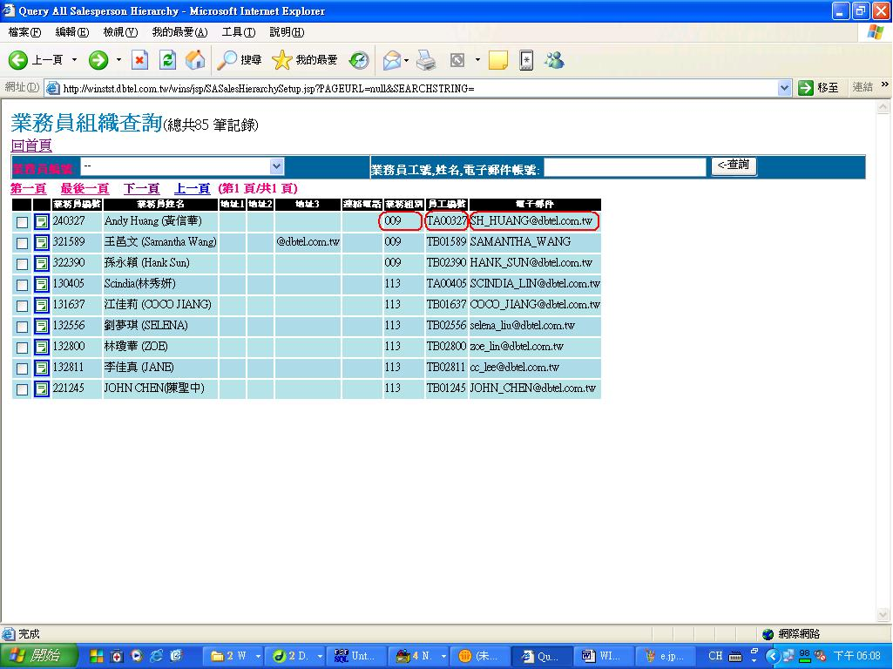
處理程序：
    - 畫面欄位説明如下：
Description | Field | Data
業務員組織  (部門別利潤中心歸屬) | BUSI+DEPT | 畫面開啟時,自動帶入業務員組織(目前僅取BU=’0’、’1’),取事業別與部門別之代號,組成本系統需求之業務組織代碼,並組合其描述作為選取業務員組織之依據。
業務員編號、業務員工號、姓名、電子郵件帳號 | SSAL、SNAME、SMFAXN、SMDATN | 可空白,利用特定條件查詢業務員主檔資料。

    - 畫面開啟時,將業務員組織及業務員工號不為空白的資料由BPCS業務員主檔自動
帶出,由使用者選擇組織或查詢條件後再更新查詢結果
    - 選擇的SQL條件如下
(無輸入查詢條件):
select count(*) from SSM where SMFAXN !='' and SID = 'SM' → 計算筆數
及
select SSAL as 業務員編號,SNAME as 業務員姓名,SAD1 as 地址1,SAD2 as 地址2,SAD3 as 地址3,SPHON as 連絡電話,SZIP as 業務組別,SMFAXN as 員工編號,SMDATN as 電子郵件 from SSM where SMFAXN !='' and SID = 'SM' and SZIP != '' order by SZIP,SSAL,SNAME ASC → Comb Box
(輸入員工編號、姓名、電子郵件帳號為查詢條件):
Select count (*) from SSM where SMFAXN! ='' And SMFAXN='"+search String+"'
及
select SSAL as 業務員編號,SNAME as 業務員姓名,SAD1 as 地址1,SAD2 as 地址2,SAD3 as 地址3,SPHON as 連絡電話,SZIP as 業務組別,SMFAXN as 員工編號,SMDATN as 電子郵件 from SSM where SMFAXN !='' and SID = 'SM' and trim(SMFAXN)='"+searchString+"' order by SZIP,SSAL,SNAME ASC

程式代號：SASalesQuotaForecastInput.jsp
程式代號說明：業務員年度銷售業績額度輸入
程式環境： Macromedia Dreamweaver MX 2004
Wins System 權限認證
畫面格式：
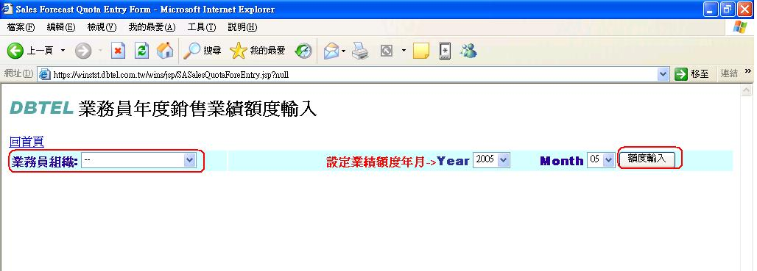
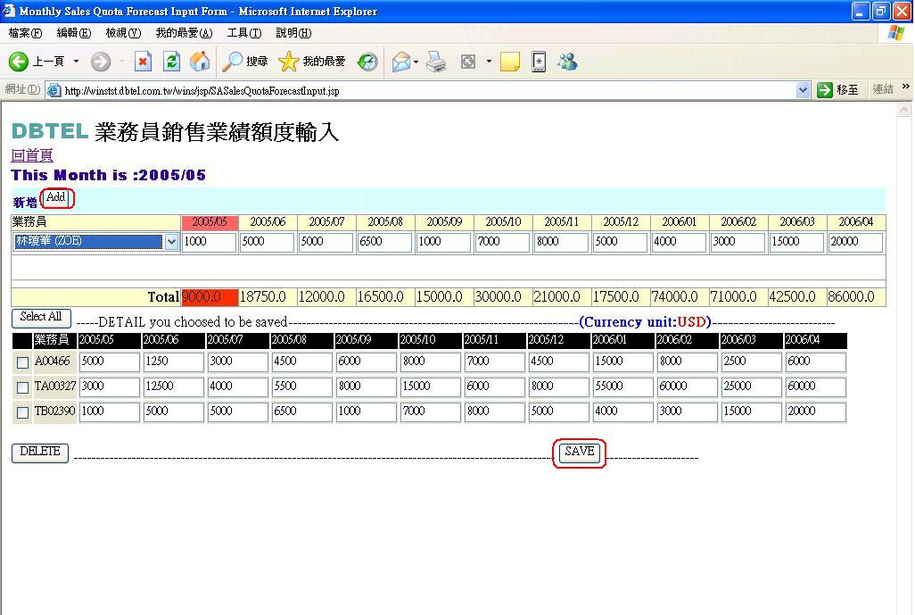
處理程序：
- 畫面欄位説明如下：
Description | Field | Data
業務員組織 | BUSI+DEPT | 畫面開啟時,自動帶入業務員組織(目前僅取BU=’0’、’1’),取事業別與部門別之代號,組成本系統需求之業務組織代碼,並組合其描述作為選取業務員組織之依據。
設定業績額度年月 | PYEAR、PMONTH | 選取欲設定業績之年度與月份,系統會依此為輸入之起始年月,並以此欄位值起之12個月的業務員業績額度作輸入。
業務員 | PSALES | 畫面開啟時,自動帶入業務員主檔內業務員組織及業務員工號,供使用者選擇輸入業務員額度。
年度額度金額(單位K) | FSQUOTA | 不可空白,預設值為零。

- 畫面開啟時, 自動帶入業務員組織(目前僅取BU=’0’、’1’),取事業別與部門別之代
號,組成本系統需求之業務組織代碼,並組合其描述作為選取業務員組織之依據,選
擇設定業績之年度與月份,系統會依此為輸入之起始年月,並以此欄位值起之12個
月的業務員業績額度作輸入,點擊輸入額度鈕後,即進入額度輸入頁面。

- 進入額度輸入頁面後,選擇此組織下之業務員,依月份輸入業績額度。
- 選擇的SQL條件如下:
業務員組織→
select distinct busi,dept,gsvbu.svldes,gsvdept.svldes from ac3,gsvbu,gsvdept
where busi !='' and dept !="" and busi =gsvbu.svsgvl and dept =gsvdept.svsgvl and BUSI in ('0','1') and DEPT in('09','13')
業務員 →
select SSAL as 業務員編號,SNAME as 業務員姓名
from SSM where SMFAXN !='' and SID = 'SM' and
trim(SZIP)='"+組織條件+"' order by SZIP,SSAL,SNAME ASC

程式代號：SASalesQuotaForecastInsert.jsp
程式代號說明：業務員年度銷售業績額度存檔
程式環境： Macromedia Dreamweaver MX 2004
Wins System 權限認證
畫面格式：略,顯示存檔完成訊息即可。
處理程序：略

程式代號：SASalesQuotaAnalysisReport.jsp
程式代號說明：業務員年度銷售業績額度查詢
程式環境： Macromedia Dreamweaver MX 2004
Wins System 權限認證
畫面格式：
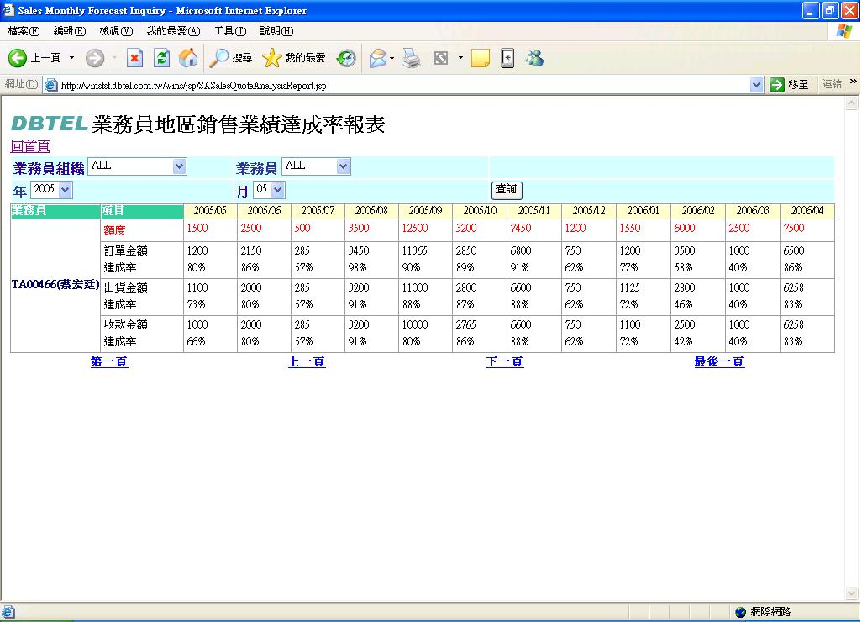

處理程序：
- 畫面欄位説明如下：
Description | Field | Data
業務員組織 | BUSI+DEPT | 畫面開啟時,自動帶入業務員組織(目前僅取BU=’0’、’1’),取事業別與部門別之代號,組成本系統需求之業務組織代碼,並組合其描述作為選取業務員組織之依據。
業務員 | PSALES | 畫面開啟時,依選定之業務員組織系統可自動篩選組織下之業務員,供使用者選擇查詢的業務員額度資訊。
年、月 | PYEAR+PMONTH | 年月資料為Combo Box 固定資料。
- 畫面開啟後,先自動帶出’0’與’1’事業單位之業務員組織供使用者選擇,點選特定組織後,系統會再依使用者選取的組織,帶出組織下之業務員(員工編號及姓名) ,再選擇欲查詢報表的年與月份作為查詢條件。
- 點擊查詢鈕後,即由系統內業務員額度資料表帶出該年度各月份下業務員基本銷售額度資料,並以業務員及年月於BPCS系統內之訂單資料,再挑選出各月份之訂單金額、出貨金額及收款金額,後即可計算月份之達成率。
- 選擇的SQL條件如下:
業務員組織
select distinct busi,dept,gsvbu.svldes,gsvdept.svldes
from ac3,gsvbu,gsvdept
where busi !='' and dept !="" and busi =gsvbu.svsgvl and dept =gsvdept.svsgvl
and BUSI in ('0','1') and DEPT in('09','13')
業務員
select SSAL as 業務員編號,SNAME as 業務員姓名
from SSM where SMFAXN !='' and SID = 'SM' and
trim(SZIP)='"+組織條件+"' order by SZIP,SSAL,SNAME ASC
業務銷售額度
select FPYEAR,FPMONTH, FSQUOTA,
from PSALES_HIERCHY_SQUOTA
where FPYEAR= ‘年’ and PMONTH = ‘月’ and FSHIERCHY = ‘業務組織代碼’
and FSALES = ‘業務員工號’
訂單金額
1) 將訂單金額乘上換算台幣之上旬海關匯率，得到期間之訂單台幣總額
select h.HCURR as CURR,c.CCNVFC as RATE,sum(h.HDTOT) as AMT from ech h,rcm r,gcc c where h.HCUST=r.CCUST and h.HEDTE between 年月01 and
年月31 and r.CSAL=’業務員代碼’ and c.GCCID=’CC’ and c.CCRTYP=’CUSTOM’ and h.HCURR=c.CCFRCR and c.CCTOCR=’NTD’ and c.CCNVDT between年月01 and年月10 group by h.HCURR,c.CCNVFC;
2) 取出當期之上旬海關USD對NTD之匯率
select c.CCNVFC as USDRATE from gcc c where c.GCCID='CC' and c.CCRTYP=’CUSTOM’ and c.CCFRCR=’USD’ and c.CCTOCR=’NTD’ and c.CCNVDT between 年月01 and 年月10
3) 當期訂單台幣總額 / 對當期上旬美金匯率 /1000 = ? k (單位/千美元)

出貨金額
1) 將出貨金額乘上換算台幣之上旬海關匯率，得到期間之訂單台幣總額
select h.SICURR as CURR,c.CCNVFC as RATE,sum(h.SITOT) as AMT from sih h,rcm r,gcc c where h.SICUST=r.CCUST and h.SIINVD between年月01
and年月31 and r.CSAL=’業務員代碼’ and c.GCCID='CC' and c.CCRTYP='CUSTOM' and h.SICURR=c.CCFRCR and c.CCTOCR=’NTD’ and c.CCNVDT between年月01 and年月10 group by h.SICURR,c.CCNVFC;

2) 取出當期之上旬海關USD對NTD之匯率
select c.CCNVFC as USDRATE from gcc c where c.GCCID='CC' and c.CCRTYP=’CUSTOM’ and c.CCFRCR=’USD’ and c.CCTOCR=’NTD’ and c.CCNVDT between 年月01 and 年月10

3) 當期出貨台幣總額 / 對當期上旬美金匯率 /1000 = ? k (單位/千美元)

收款金額
1) 將收款金額乘上換算台幣之上旬海關匯率，得到期間之訂單台幣總額
select a.RCURR as CURR,c.CCNVFC as RATE,sum(a.RAMT)*-1 as AMT from rar a,rcm r,gcc c where a.RRID in('RP','RC') and a.RCUST=r.CCUST and a.RDATE between年月01 and年月31 and r.CSAL=’業務員代碼’ and c.GCCID=’CC’ and c.CCRTYP=’CUSTOM’and a.RCURR=c.CCFRCR and c.CCTOCR=’NTD’ and c.CCNVDT between年月01 and年月10 group by a.RCURR,c.CCNVFC
2) 取出當期之上旬海關USD對NTD之匯率
select c.CCNVFC as USDRATE from gcc c where c.GCCID='CC' and c.CCRTYP=’CUSTOM’ and c.CCFRCR=’USD’ and c.CCTOCR=’NTD’ and c.CCNVDT between 年月01 and 年月10
3) 當期收款台幣總額 / 對當期上旬美金匯率 /1000 = ? k (單位/千美元)

- 畫面之金額預設幣別為美金,其單位為 K。
- 操作介面

- 報表格式
報表格式預設為Web畫面直接查詢後可列印,故請於畫面設計時考量友善列印功能。
- 專案人力分配表
Quality Manager | (QM) | ：張繼正
System Analyzer | (SA) | ：陳冠印
Programmer | (PG) | ：林文建、張佳雯
System Engineer | (SE) | ：陳冠印
Test Engineer | (TE) | ：林文建
Quality Audit | (QA) | ：張繼正

